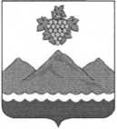

РЕСПУБЛИКА ДАГЕСТАН
АДМИНИСТАЦИЯ МУНИЦИПАЛЬНОГО РАЙОНА
«ДЕРБЕНТСКИЙ РАЙОН»
ПОСТАНОВЛЕНИЕ
«29» августа 2022 г. №190

О внесении изменений в постановление Администрации муниципального района «Дербентский район» №108 от 20.04.2022 г.
«Об утверждении Комплексной программы противодействия идеологии терроризма в муниципальном районе «Дербентский район» на 2022 год»

В соответствии с Федеральным законом от 6 марта 2006 года №35-Ф3 «О противодействии терроризму», Федеральным законом от 06.10.2003 года №131-Ф3 «Об общих принципах организации местного самоуправления в Российской Федерации» и в целях исполнения Государственной программы Республики Дагестан "Комплексная программа противодействия идеологии терроризма в Республике Дагестан" на 2021-2023 годы, утвержденной Постановлением Правительства Республики Дагестан от 25 декабря 2020 года №284, а так же Заключением Министерства юстиции Республики Дагестан № 19-023-18172/ж5/ от 19 июля 2022г., постановляю:
- Внести изменения в п. 1 постановления Администрации муниципального района «Дербентский район» № 108 от 20 апреля 2022 г. «Об утверждении Комплексной программы противодействия идеологии терроризма в муниципальном районе «Дербентский район» на 2022 год», изложив Паспорт программы в новой редакции, согласно приложению, к настоящему постановлению.
- Опубликовать настоящее постановление в установленном законом порядке.
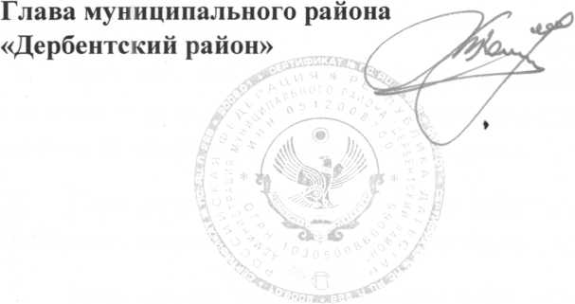
- Контроль за исполнением настоящего постановления возложить на заместителя Главы Администрации муниципального района по общественной безопасности Эмиргамзаева С.Г.

М. Г. Рагимов

